Határtalanul pályázat
Iskolánk 22 tanulója október 9. és 12. között a Határtalanul pályázat segítségével határon túli magyar lakta területeket látogatott meg. A diákok megismerkedtek a szlovákiai Nagymegyer szakközépiskolájának diákjaival, velük egy szlovák menüsort főztek meg közösen, majd a pályázat adta lehetőséggel élve kirándulást tettek Komáromba,Pozsonyba, Galántára, Gutára.
A 4 napos tábor remek hangulatban telt és nagy szeretettel várjuk novemberben a partnerintézmény érkező diákjait.

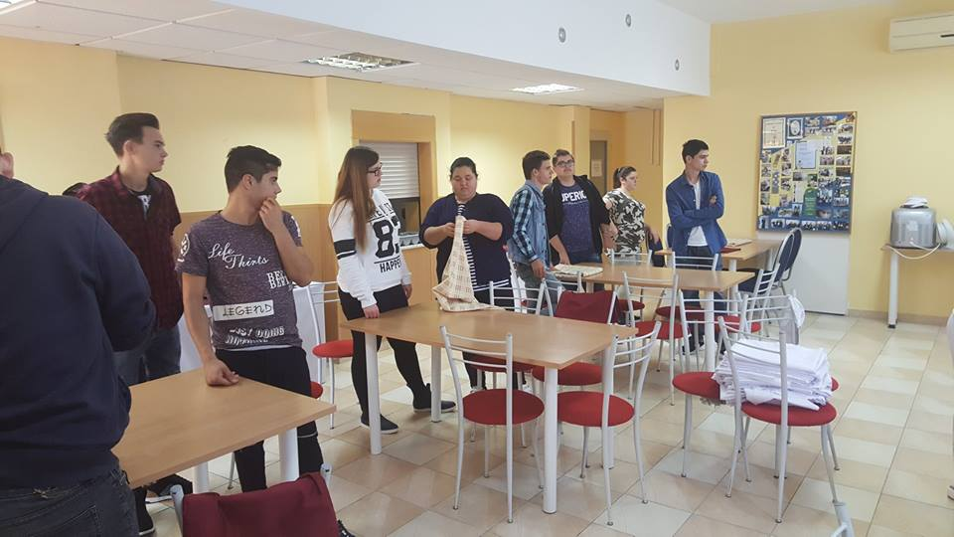
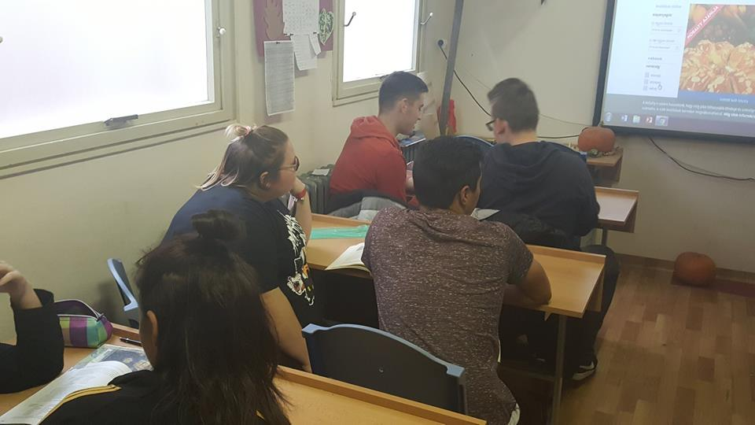
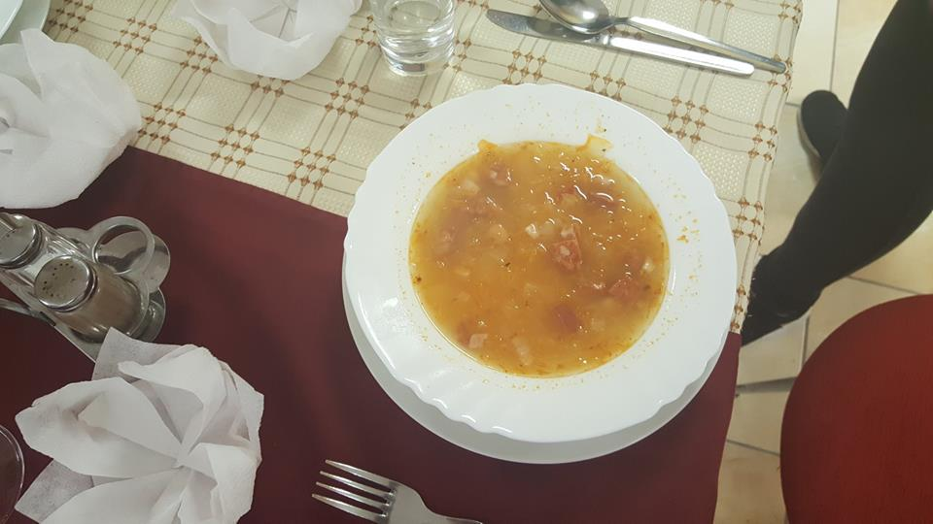
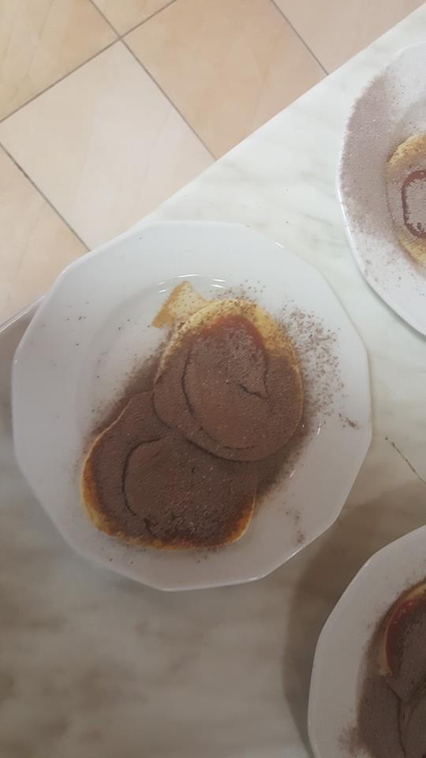
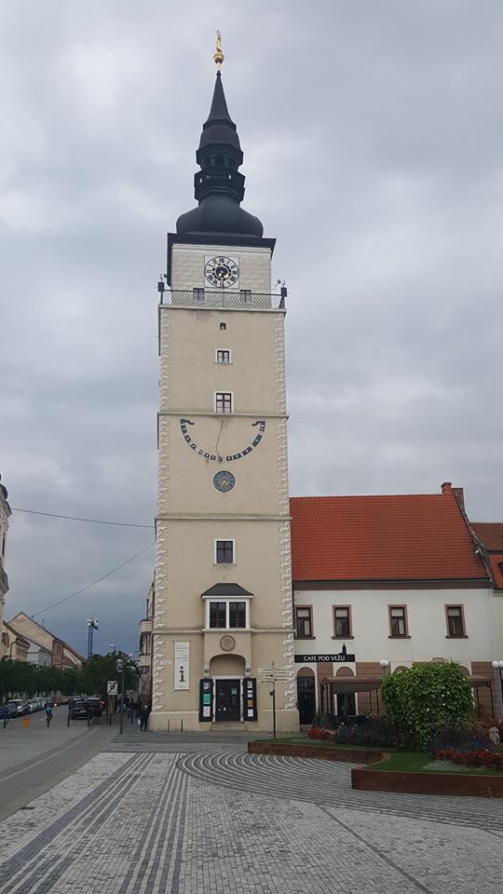
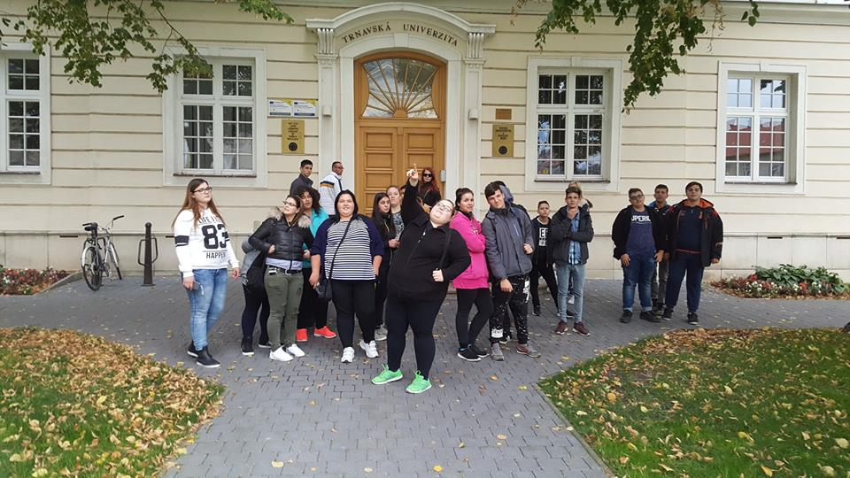
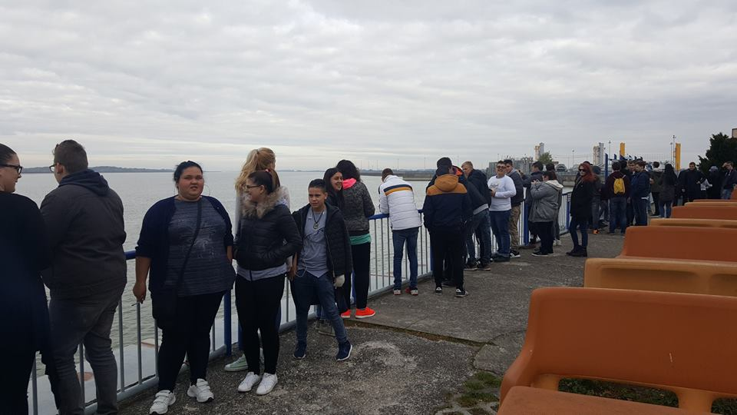
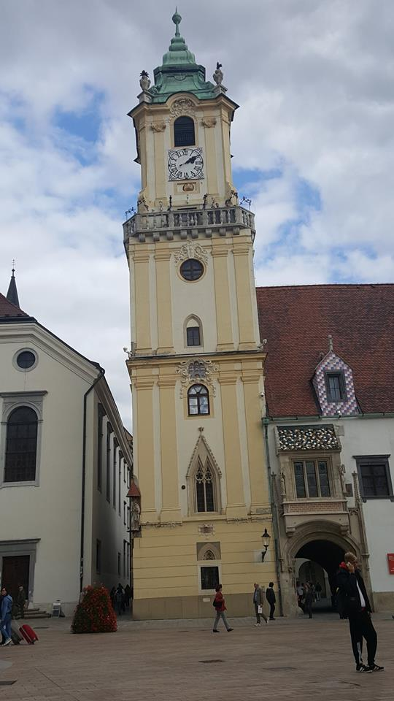
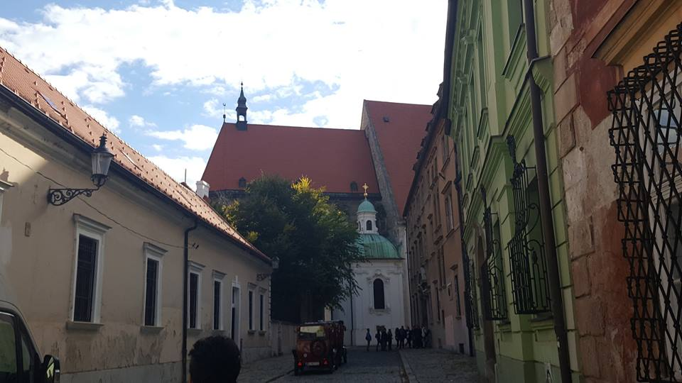
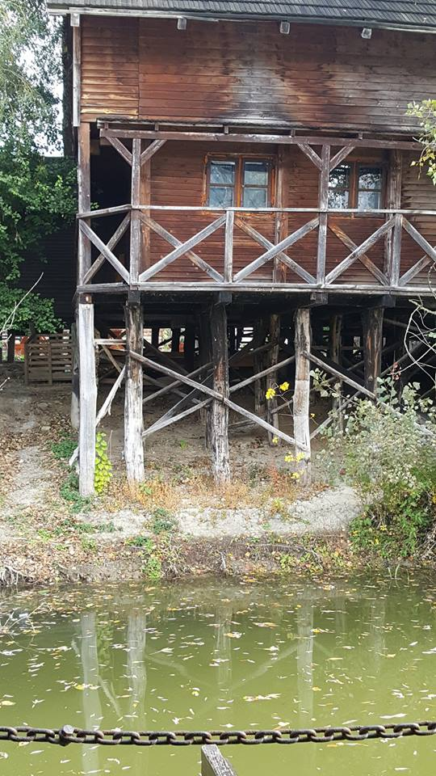
A Határtalanul pályázat második felvonásaként a nagymegyeri szakközépiskola 22 diákja látogatott el iskolánkba november elején.
